**Nová rozhledna v Hrádku nebude. Zastupitelé návrh neschválili**

Rozhledna, která mohla vyrůst v Hrádku mezi zvoničkou sv. Isidora a Alejí dobra, se minimálně několik let stavět nebude.

[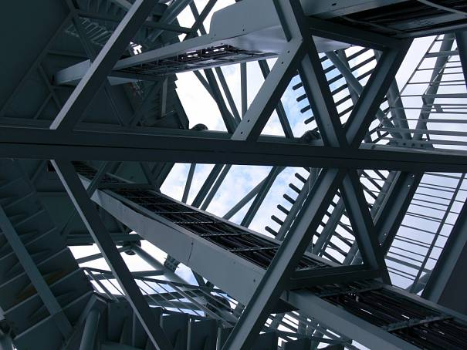](http://fm.denik.cz/galerie/foto.html?mm=rozhledna-11kovovakonstrukce&s=35)

Ilustrační foto. Autor: DENÍK/Alena Kaňková

Rozhodli o tom zastupitelé na svém posledním jednání. „Jeden z hlavních argumentů byl, že i bez rozhledny je z toho místa super výhled. Druhý argument říkal, že i kdyby se ten pohled zvedl o dvacet metrů, stejně by nešlo [vidět](http://d.vvbox.cz/vv_show_url.php?idk=90383&idc=4058114&ids=14535&idp=86839&url=http%3A%2F%2Fassetmedia.cz%2Fkontakty) na Hrádek," řekl starosta Hrádku Robert Borski s tím, že méně rozhodujícím argumentem proti byly také zvyšující se náklady.

„Předpokládali jsme nějakou [cenu](http://d.vvbox.cz/vv_show_url.php?idk=90650&idc=4058114&ids=1953&idp=87134&url=http%3A%2F%2Fwww.pivovarantos.cz%2Fnase_piva%2F), ale když jsme začali dělat detailní rozpočet, projektanti mluvili o jiných číslech. To ale nebyla překážka, stavělo by se to hlavně za peníze z [dotací](http://d.vvbox.cz/vv_show_url.php?idk=90594&idc=4058114&ids=1464&idp=87067&url=http%3A%2F%2Fwww.olivius.cz)," doplnil starosta Hrádku s tím, že rozhledna by pomohla obecnímu turistickému ruchu.

Pro rozhlednu se vyslovilo sedm zastupitelů nicméně, aby mohl nápad získat skutečnější obrysy, bylo zapotřebí osm zvednutých rukou. Podle Roberta Borského se minimálně do konce aktuálního volebního období turistická atrakce stavět nezačne.